BỘ GIÁO DỤC VÀ ĐÀO TẠO

**TRƯỜNG ĐẠI HỌC KINH TẾ KỸ THUẬT CÔNG NGHIỆP**

**BÁO CÁO ĐỒ ÁN 1**

**CHƯƠNG TRÌNH QUẢN LÝ QUÁN ĂN**

**GIẢNG VIÊN HƯỚNG DẪN: ĐỖ TUẤN HẠNH**

**NHÓM SINH VIÊN : ĐÀO DUY HẢI**

**NGUYỄN NAM HẢI**

**VÕ TRƯỜNG GIANG**

**NGUYỄN HỮU ĐẠT**

**NGUYỄN TUẤN ANH**

**Lớp : ĐHTI15A1HN**

**Hà Nội, năm 2024**

**NỘI DUNG ĐỀ CƯƠNG CHI TIẾT**

**Xây dựng chương trình quản lý một quán ăn**

**Phân công nhiệm vụ**

**Nhóm sinh viên:**

1. Đào Duy Hải
2. Nguyễn Nam Hải
3. Võ Trường Giang
4. Nguyễn Hữu Đạt
5. Nguyễn Tuấn Anh
   1. ***Mục tiêu của đồ án:***

* Củng cố kiến thức môn học phân tích thiết kế hệ thống, thực hành lập trình cơ bản.
* Rèn luyện kỹ năng thiết kế chương trình và kỹ thuật lập trình.
* Rèn luyện kỹ năng thực hiện và trình bày báo cáo.
  1. **Nhiệm vụ của đồ án (Phân công công việc):**
* *Võ Trường Giang + Nguyễn Hữu Đạt + Nguyễn Tuấn Anh:*
  + Khảo sát và phân tích thiết kế một hệ thống gắn liền với bài toán, tìm hiểu về các yêu cầu nhiệm vụ cần thực hiện của hệ thống, các biểu mẫu cần thiết.
  + Thiết kế sơ đồ và phân tích cơ sở dữ liệu.
* *Đào Duy Hải + Nguyễn Nam Hải:*
* Thiết kế và cài đặt giao diện, xây dựng cơ sở dữ liệu.
* Tổng hợp thông tin và hoàn thành báo cáo.
  1. **Kết quả cần đạt được:**
* Viết báo cáo khảo sát, phân tích (về chức năng và dữ liệu), thiết kế (cơ sở dữ liệu và các chức năng chương trình, giao diện chương trình), cài đặt chương trình.
* Chương trình chạy trên môi trường C# và hệ quản trị CSDL SQL Server.

# LỜI MỞ ĐẦU

*Trong thời đại ngày nay, tin học đã trở nên phổ biến với mọi người từ mọi cấp học, từ mọi ngạch-bậc của xã hội. Cùng với sự phát triển đó, mọi phần mềm ứng dụng tương ứng với từng chức năng cụ thể cũng đã ra đời. Song, không thể có được một phần mềm có thể cung cấp hết các chức năng cho mọi công việc, từ công việc kế toán, quản lý nhân viên đến quản lý nhân sự, quản lý bán hàng..... Bởi, mỗi chức năng cần có một yêu cầu riêng, có những nét đặc trưng mà không phần mềm nào có thể đáp ứng được.*

*Do vậy trong việc phát triển phần mềm, sự đòi hỏi không chỉ là chính xác, xử lý được nhiều nghiệp vụ mà còn phải đáp ứng các yêu cầu khác như: giao diện thân thiện, sử dụng tiện lợi, bảo mật cao, tốc độ xử lý nhanh….*

*Ví dụ như việc quản lý một quán ăn. Nếu có sự hỗ trợ của tin học thì việc quản lý từ toàn bộ thông tin nhân viên, món ăn, số lượng hàng trong kho đến các nghiệp vụ tính tiền thanh toán, số lượng hàng tồn kho và báo cáo trở nên thuận tiện, nhanh chóng và hiệu quả hơn. Ngược lại các công việc này dòi hỏi rất nhiều thời gian và công sức mà sự chính xác và hiệu quả không cao, vì hầu hết đều làm bằng thủ công khá vất vả.*

*Quản lý quán ăn là một công việc tương đối phức tạp, tốn nhiều thời gian và côn sức. Chính vì vậy, tin học hóa trong lĩnh vực quản lý quán ăn là một yêu cầu tất yếu. Muốn quản lý tốt cần có được các phần mềm tốt, phần mềm phải đảm bảo được độ bảo mật cao, dễ sử dụng và nhiều tiện ích.*

# LỜI CẢM ƠN

*Chúng em xin gửi lời cảm ơn chân thành đến thầy* ***Đỗ Tuấn Hạnh*** *– giảng viên bộ môn “Đồ án 1” trong Khoa Công nghệ thông tin đã trang bị cho chúng em những kiến thức, kỹ năng cơ bản cần có để hoàn thành đề tài nghiên cứu này.*

*Tuy nhiên trong quá trình nghiên cứu đề tài, do kiến thức chuyên ngành còn hạn chế nên chúng em vẫn còn nhiều thiếu xót khi tìm hiểu, đánh giá và trình bày về đề tài. Rất mong nhận được sự quan tâm, góp ý của thầy để đề tài của em được đầy đủ và hoàn chỉnh hơn.*

*Xin chân thành cảm ơn!*

# NHẬN XÉT VÀ ĐÁNH GIÁ

**…………………………………………………………………………………………………………………………………………………………………………………………………………………………………………………………………………………………………………………………………………………………………………………………………………………………………………………………………………………………………………………………………………………………………………………………………………………………………………………………………………………………………………………………………………………………………………………………………………………………………………………………………………………………………………………………………………………………………………………………………………………………………………………………………………………………………………………………………………………………………………………………………………………………………………………………………………………………………………………………………………………………………………………………………………………………………………………………………………………………………………………………………………………………………………………………………………………………………………………………………………………………………………**

# MỤC LỤC

LỜI MỞ ĐẦU 3

LỜI CẢM ƠN 4

NHẬN XÉT VÀ ĐÁNH GIÁ 5

MỤC LỤC 6

MỞ ĐẦU 11

Lí do chọn đề tài 11

Mục tiêu xây dựng đề tài 11

Nội dung nghiên cứu 11

Phương pháp nghiên cứu 11

Kết quả dự kiến 12

CHƯƠNG 1: CƠ SỞ LÝ THUYẾT 13

1.1. Tổng quan về C# 13

1.2. Microsoft SQL Server 2019 13

1.2.1. Tổng quan về SQL Server 2019 13

1.2.2. Đặc điểm Microsoft SQL Server 2019 14

1.3. Microsoft Visual Studio 14

CHƯƠNG 2 : PHÂN TÍCH VÀ THIẾT KẾ HỆ THỐNG 16

2.1 Mô tả bài toán 16

2.2 Khảo sát hệ thống 16

2.2.1 Nhiệm vụ cơ bản của hệ thống 16

2.2.2 Quy trình xử lý và quy tắc quản lý 16

2.2.3 Phân tích chức năng của hệ thống 17

2.2.3.1. Các hoạt động chính của hệ thống 17

2.2.3.2. Các chức năng chính của hệ thống 18

2.3 Sơ đồ phân rã chức năng 18

2.4 Sơ đồ luồng dữ liệu mức ngữ cảnh 19

2.5 Sơ đồ luồng dữ liệu mức dưới đỉnh 20

2.5.1 Quản lý chung 20

2.5.2 Tiếp nhận khách hàng 21

2.5.3 Thanh toán & Thống kê 21

2.6 Sơ đồ luồng dữ liệu mức đỉnh 22

2.7 Sơ đồ ER 23

CHƯƠNG 3 : XÂY DỰNG CƠ SỞ DỮ LIỆU 23

3.1 Các bảng dữ liệu quan hệ 23

3.2. Sơ đồ cơ sở dữ liệu 24

3.3 Mô tả cơ sở dữ liệu 24

3.3.1 Bảng ACCOUNT 24

3.3.2 Bảng BILLINFO 25

3.3.3 Bảng BILL 25

3.3.4 Bảng CUSTOMER 25

3.3.5 Bảng FOOD 26

3.3.6 Bảng TABLEFOOD 26

3.3.7 Bảng NHANVIEN 26

3.4 Một số câu lệnh truy vấn SQL 27

3.4.1 Thêm dữ liệu khách hàng 27

3.4.2 Cập nhật danh sách món ăn 27

3.4.3 Cập nhật dữ liệu bàn ăn 29

3.4.4 Cập nhật dữ liệu hóa đơn 31

3.4.5 Cập nhật dữ liệu thông tin hóa đơn 33

CHƯƠNG 4 : GIAO DIỆN 35

4.1 Đăng nhập chương trình 35

4.2 Chương trình chính (Main form) 35

4.3 Quản lý danh sách nhân viên 37

4.4 Quản lý danh sách khách hàng 38

4.5 Quản lý danh sách món ăn 39

4.6 Quản lý bàn ăn 40

4.7 Quản lý danh sách hóa đơn 43

4.8 Thống kê doanh thu 44

4.9 Quản lý thông tin cá nhân 45

KẾT LUẬN 46

Kết quả đạt được 46

Ưu điểm và nhược điểm của hệ thống 46

TÀI LIỆU THAM KHẢO 47

**DANH MỤC CÁC HÌNH & BẢNG**

Hình 2.1 Sơ đồ phân rã chức năng 18

Hình 2.2 Sơ đồ luồng dữ liệu mức ngữ cảnh 19

Hình 2.3 Sơ đồ luồng dữ liệu mức dưới đỉnh Quản lý chung 20

Hình 2.4 Sơ đồ luồng dữ liệu mức dưới đỉnh Tiếp nhận khách hàng 21

Hình 2.5 Sơ đồ luồng dữ liệu mức dưới đỉnh Thanh toán & Thống kê 21

Hình 2.6 Sơ đồ luồng dữ liệu mức đỉnh 22

Hình 2.7 Sơ đồ ER 23

Hình 3.1 Sơ đồ cơ sở dữ liệu 24

Bảng 3.1 Bảng tài khoản 24

Bảng 3.2 Bảng thông tin hóa đơn 25

Bảng 3.3 Bảng hóa đơn 25

Bảng 3.4 Bảng dữ liệu khách hàng 26

Bảng 3.5 Bảng danh mục món ăn 26

Bảng 3.6 Bảng thông tin bàn ăn 26

Bảng 3.7 Bảng thông tin Nhân viên 27

Hình 3.2 Kết quả khi sử dụng truy vấn 27

Hình 3.3 Kết quả sử dụng lệnh truy vấn 29

Hình 3.4 Kết quả sử dụng lệnh truy vấn 30

Hình 3.5 Kết quả sử dụng lệnh truy vấn 32

Hình 3.6 Kết quả sử dụng lệnh truy vấn 34

Hình 4.1 Giao diện đăng nhập 35

Hình 4.2 Giao diện khi đăng nhập với tài khoản quản lý 36

Hình 4.3 Giao diện khi đăng nhập với tài khoản nhân viên 36

Hình 4.4 Giao diện quản lý danh sách nhân viên 37

Hình 4.5 Giao diện quản lý danh sách khách hàng 38

Hình 4.6 Giao diện danh sách món ăn 39

Hình 4.7 Giao diện quản lý danh sách bàn ăn 40

Hình 4.8 Giao diện thêm món hoặc thanh toán 41

Hình 4.9 Giao diện thêm món 41

Hình 4.10 Giao diện thanh toán hóa đơn 42

Hình 4.11 Hóa đơn xuất thành file Excel 42

Hình 4.12 Giao diện quản lý danh sách hóa đơn 43

Hình 4.13 Giao diện thống kê doanh thu 44

Hình 4.14 Giao diện quản lý thông tin cá nhân của nhân viên 45

MỞ ĐẦU

Lí do chọn đề tài

Ngôn ngữ lập trình là một phần không thể thiếu trong việc xây dựng nên một thế giới công nghệ linh hoạt và mạnh mẽ. Không gian làm việc Microsoft .Net tổng hợp bởi bốn bộ ngôn ngữ lập trình: C#, VB.NET, Managed C++, and J# .NET. ở đó có sự chồng gối lên nhau của các ngôn ngữ, và được định nghĩa trong FCL (framework class library). Hỗ trợ cho lập trình viên phát triển các ứng dụng mạng với kích thước nhẹ và mạnh mẽ trong xử lý.

Dựa trên kiến thức lập trình mạng với C#, sự đa dạng của các dịch vụ mạng với nhiều tính năng và đòi hỏi ngày càng cao. Từ ý tưởng áp dụng Công nghệ thông tin vào việc quản lý, bớt phần gánh nặng về sổ sách cũng như đầu óc con người, đề tài này hướng đến xây dựng một phần mềm quản lý quán ăn, áp dụng cho các quán ăn,nhà hàng … có thể dễ dàng hơn trong công việc quản lý quán ăn.

Mục tiêu xây dựng đề tài

* Mục tiêu chung:

-Nắm bắt được công nghệ C#.

-Xây dựng phần mềm quản lý quán ăn bằng C#.

* Mục tiêu cụ thể:

-Đối với người dùng: Cung cấp những thông tin đầy đủ, chính xác, nhanh chóng; giao diện thân thiện, thu hút và dễ dàng sử dụng.

-Đối với người quản trị: Lưu trữ được các dữ liệu, quản lý và chia sẻ thông tin.

Nội dung nghiên cứu

-Tìm hiểu về các chức năng, cách thức sử dụng phần mềm quản trị.

-Tìm hiểu một số ngôn ngữ lập trình: C#, …

* -Xây dựng hệ thống quản lý quán ăn bằng C# với những chức năng quản lý nhân viên, quản lý khách hàng, quản lý món ăn , quản lý bàn ăn , quản lý hóa đơn, quản lý doanh thu...một cách thuận tiện cho người sử dụng và quản trị

Phương pháp nghiên cứu

* Phương pháp nghiên cứu lý thuyết: Tìm hiểu, thu nhập các tài liệu, thông tin liên quan đến đề tài qua các phần mềm đã biết trên mạng và nghiên cứu về ngôn ngữ lập trình C# để xây dựng phần mềm.
* Phương pháp tổng hợp: Tổng hợp các tài liệu đã nghiên cứu và tìm hiểu để đưa ra những chức năng quan trọng và cần thiết cho phần mềm.
* Phương pháp thực nghiệm:

-Xây dựng giao diện phần mềm, lập trình phần mềm trên Microsoft Visual Studio

-Xây dựng cơ sở dữ liệu trên Mysql.

-Tiến hành chạy thử ứng dụng đã xây dựng để kiểm tra kết quả đạt được và kiểm tra lỗi.

Kết quả dự kiến

* Hoàn thiện phần mềm quản lý quán ăn với những chức năng quản lý nhân viên, quản lý khách hàng, quản lý món ăn , quản lý bàn ăn , quản lý hóa đơn, quản lý doanh thu...

CHƯƠNG 1: CƠ SỞ LÝ THUYẾT

* 1. Tổng quan về C#

C# (hay C Sharp) là một ngôn ngữ lập trình đơn giản, được phát triển bởi đội ngũ kỹ sư của Microsoft vào năm 2000. C# là một ngôn ngữ lập trình hiện đại, hướng đối tượng và nó được xây dụng trên nền tảng của hai ngôn ngữ mạnh nhất là C++ và Java.

C# được thiết kế cho các ngôn ngữ chung cơ sở hạ tầng (Common Language Infrasttructure - CLI) trong đó bao gồm các mã (Executuble Code) và môi trường thực thi (Runtime Environment) cho phép sử dụng các ngôn ngữ cao cấp khác nhau trên đa nền tảng máy tính và kiến trúc khách nhau.

C# với sư hỗ trợ mạnh mẽ của .NET Framework giúp cho việc tạo ra một ứng dụng windows Forms trở nên dễ dàng hơn. Các đặc điểm để làm cho C# trở thành một ngôn ngữ lập trình chuyên nghiệp được sử dụng rộng rãi:

* Là một ngôn ngữ lập trình hiện đại, mục đích tổng quát.
* Nó là hướng đối tượng.
* Dễ tiếp cận tìm hiểu và tự học.
* Nó là một ngôn ngữ được cấu trúc.
* Nó tạo ra các chương trình hiệu quả.
* Có thể được biên dịch trên nhiều nền tảng máy tính khác nhau.
* C# là một phần của .NET Framework.

1.2. Microsoft SQL Server 2019

1.2.1. Tổng quan về SQL Server 2019

- SQL Server là một hệ thống quản lý cơ sở dữ liệu (relational database management system viết tắt là RDBMS), hỗ trợ một số lượng lớn các quy trình xử lí giao dịch, ứng dụng doanh nghiệp và ứng dụng phân tích trong các công ty về Công nghê thông tin. SQL Server là một trong ba công nghệ dữ liệu dẫn đầu hiện này cùng với Oracle Database và IBM’s DB2. Cũng giống như các phần mềm “Relational database management system” khác, Microsoft SQL Server được xây dựng bên trên lớp SQL – ngôn ngữ lập trình tiêu chuẩn hóa mà quản trị viên cơ sở dữ liệu (DBAs) và các chuyên gia Công nghệ thông tin sử dụng để quản lý cơ sở dữ liệu và truy vấn dữ liệu nằm bên trong. SQL Server thường gắn với Transact-SQL (T-SQL), một cài đặt SQL của Microsoft bổ sung một bộ chương trình mở rộng ngôn ngữ lập trình chuẩn.

- SQL Server là hệ quản trị cơ sở dữ liệu quan hệ (Relational Database Managemen System- RDBMS), sử dụng ngôn ngữ lập trình và truy vấn CSDL Transact-SQL (T-SQL), một phiên bản của Structured Query Language. Ngôn ngữ lập trình và truy vấn T- SQL cho phép truy xuất dữ liệu, cập nhật và quản lý hệ thống CSDL quan hệ. Mỗi máy chủ chỉ có một hệ quản trị CSDL SQL Server

1.2.2. Đặc điểm Microsoft SQL Server 2019

- SQL là ngôn ngữ tiếng anh

- SQL là ngôn ngữ phi thủ tục, nó yêu cầu ta cách thức truy cập cơ sở dữ liệu như thế nào. Tất cả các thông báo của SQL đều rất dễ sử dụng và ít khả năng mắc lỗi.

- SQL cung cấp tập lệnh phông phú cho các công việc hỏi đáp dữ liệu

+ Chèn, cập nhật, xóa các hàng trong một quan hệ

+ Tạo, sửa đổi, thêm và xóa các đối tượng trong của cơ sở dữ liệu

+ Điều khiển việc truy nhập tới cơ sở dữ liệu và các đối tượng của cơ sở dữ liệu để đảm bảo tính bảo mật của cơ sở dữ liệu

+ Đảm bảo tính nhất quán và sự ràng buộc của cơ sở dữ liệu

- Hiện tại Microsoft SQL Server 2019 đang là phiên bản được nhiều người dùng cá nhân và doanh nghiệp sử dụng nhiều nhất vì các ưu điểm như:

+ Cải thiện các tính năng và khả năng mở rộng.

+ Công cụ quản lý dễ sử dụng.

+ Dễ dàng xử lý, truy xuất tới các CSDL lớn nhỏ khác nhau.

+ Phân tích nhanh và chính xác hơn.

+ Tính toàn diện và đồng bộ

+ Yêu cầu cấu hình cài đặt không lớn, phù hợp với nhiều thiết bị.

1.3. Microsoft Visual Studio

Microsoft Visual Studio là một [môi trường phát triển tích hợp](https://vi.wikipedia.org/wiki/M%C3%B4i_tr%C6%B0%E1%BB%9Dng_ph%C3%A1t_tri%E1%BB%83n_t%C3%ADch_h%E1%BB%A3p) (IDE) từ [Microsoft.](https://vi.wikipedia.org/wiki/Microsoft) Nó được sử dụng để phát triển [chương trình máy tính](https://vi.wikipedia.org/wiki/Ch%C6%B0%C6%A1ng_tr%C3%ACnh_m%C3%A1y_t%C3%ADnh) cho Microsoft Windows, cũng như các trang web, các ứng dụng web và các dịch vụ web. Visual Studio sử dụng nền tảng phát triển phần mềm của Microsoft như [Windows API,](https://vi.wikipedia.org/w/index.php?title=Windows_API&action=edit&redlink=1) [Windows](https://vi.wikipedia.org/w/index.php?title=Windows_Forms&action=edit&redlink=1) [Forms,](https://vi.wikipedia.org/w/index.php?title=Windows_Forms&action=edit&redlink=1) [Windows Store](https://vi.wikipedia.org/wiki/Windows_Store) và [Microsoft Silverlight,WPF.](https://vi.wikipedia.org/wiki/Microsoft_Silverlight) Nó có thể sản xuất cả hai [ngôn ngữ máy](https://vi.wikipedia.org/wiki/Ng%C3%B4n_ng%E1%BB%AF_m%C3%A1y) và [mã số quản lý.](https://vi.wikipedia.org/w/index.php?title=M%C3%A3_s%E1%BB%91_qu%E1%BA%A3n_l%C3%BD&action=edit&redlink=1)

Những thế mạnh của Visua Studio:

* Hỗ trợ lập trình trên nhiều ngôn ngữ như C/C++, C#, F#, Visual Basic, HTML, CSS, Javascript. Phiên bản Visua Studio 2019 còn hỗ trợ cả ngôn ngữ Python.
* Visual Studio là một công cụ hỗ trợ việc Debug một cách mạnh mẽ và dễ dàng.
* Giao diện dễ nhìn, dễ sử dụng.
* Visual Studio hỗ trợ phát triển các ứng dụng desktop MFC, Windows Forms, Universal App, ứng dụng mobie Windows Phone… phát triển website như Web Forms, ASP.NET MVC và phát triển Microsoft Office.
* Visual Studio hỗ trợ kéo thả để xây dựng ứng dụng một cách chuyên nghiệp, giúp người bắt đầu có thể tiếp cận nhanh hơn.

# CHƯƠNG 2 : PHÂN TÍCH VÀ THIẾT KẾ HỆ THỐNG

## Mô tả bài toán

Quán ăn Xưa Food mỗi ngày phải tiếp nhận một số lượng đơn hàng lớn. Một trong những khó khăn mà quán ăn gặp phải đó là quản lý thông tin và doanh thu của họ, không chỉ đối với từng đơn hàng mà còn bao gồm việc theo dõi doanh thu hàng ngày, hàng tuần và hàng tháng. Việc quản lý này gặp khó khăn nhất là trong những đợt cao điểm như cuối tuần hoặc các dịp lễ, khi số lượng đơn hàng tăng đột biến. Yêu cầu của quán ăn là cần phải có một hệ thống quản lý đơn hàng và doanh thu hiệu quả, giúp giảm thiểu sai sót trong quá trình tiếp nhận, xử lý và giao hàng. Hệ thống này cần phải đảm bảo việc lưu trữ thông tin chi tiết của từng đơn hàng, từ thông tin khách hàng, món ăn đặt, số lượng, giá cả đến thời gian đặt hàng và thời gian giao hàng. Hệ thống này giúp quán ăn theo dõi và đánh giá kết quả kinh doanh một cách nhanh chóng và chính xác. Nó sẽ giảm đáng kể công sức, giấy tờ và sổ sách lưu trữ. Ngoài việc cập nhật và quản lý đơn hàng, hệ thống cũng cần có khả năng tra cứu một số thông tin cần thiết về khách hàng như tên, số điện thoại, địa chỉ giao hàng, và lịch sử đặt hàng. Hệ thống sẽ lưu trữ và xử lý dữ liệu đơn hàng và doanh thu theo quy trình quản lý của quán ăn. Kiểm soát và thống kê doanh thu, số lượng đơn hàng, các món ăn bán chạy nhất và các đợt khuyến mãi một cách nhanh chóng và chính xác. Thông qua công tác quản lý này, quán ăn có thể có được cái nhìn tổng quan về hoạt động kinh doanh, từ đó đưa ra các quyết định chiến lược kịp thời và hiệu quả.

## 2.2 Khảo sát hệ thống

### **2.2.1 Nhiệm vụ cơ bản của hệ thống**

- Hệ thống quản lý bán hàng của cửa hàng Xưa Food giúp cho người quản lý cửa  
hàng có thể dễ dàng quản lý danh mục đồ ăn , nhân viên , …  
- Cửa hàng có thể tra cứu số lượng các mặt hàng nhập vào và bán ra từ đó tính toán  
và lên hóa đơn cho khách hàng đồng thời thống kê báo cáo doanh thu của cửa hàng.  
- Thanh toán hóa đơn từng bàn.

### **2.2.2 Quy trình xử lý và quy tắc quản lý**

*- Quản lý nhân viên* , Nếu là quản lý thì sẽ được phép thêm nhân viên hoặc sửa và xóa thông tin các nhân viên và sử dụng toàn bộ chức năng của hệ thống. Còn lại tài khoản nhân viên chỉ được phép sẽ bị hạn chế chức năng thêm, sửa menu món ăn và thống kê doanh thu.

*- Quản lý khách* hàng cho phép nhập xuất dữ liệu các khách hàng , chức năng tìm kiếm khách hàng theo mã để dễ dàng quản lý cũng như tìm kiếm. Dữ liệu này sẽ lưu trữ vào cơ sở dữ liệu để xuất ra theo hóa đơn.

*- Quản lý bàn ăn* , Nếu không có khách thì trạng thái bàn sẽ hiện là “Trống” . Khi có món ăn được thêm vào thì trạng thái sẽ chuyển thành “có người” . Hệ thống có thể thêm món ăn và cập nhật giá món ăn vào hóa đơn, tự tính tiền thanh toán của từng bàn dựa trên số lượng và giá món ăn được thêm vào bàn đó. Thông tin thanh toán sẽ được lưu trữ vào cơ sở diệu từ đó có thể xuất hóa đơn theo Excel.

- *Quản lý món ăn* sẽ cho phép thêm món ăn mới , sửa lại những món đã có và xóa những món ăn mà cửa hàng còn không phục nữa. Dữ liệu của các món ăn sẽ được lưu trữ ở cở sở dữ liệu để tìm kiếm theo tên món

*- Quản lý hóa đơn* lấy thông tin từ cơ sở dữ liệu để tìm kiếm thông tin hóa đơn theo tên khách hàng , ngày đặt bàn và số bàn. Thông tin này sẽ được xuất ra Excel.

*- Thông kê doanh thu* lấy thông tin từ cơ sở dữ liệu để tìm kiếm từ ngày bắt đầu đến ngày kết thúc và tổng hợp lại để tính tổng doanh thu cửa hàng của khoảng thời gian này.

## **2.2.3 Phân tích chức năng của hệ thống**

#### 2.2.3.1. Các hoạt động chính của hệ thống

Từ quy trình - quy tắc quản lý, ta phân thành các hoạt động chính của hệ thống như  
sau:1. Tiếp nhận & lưu trữ thông tin khách hàng đặt bàn

Khi khách đến đặt bàn trực tiếp hoặc gọi qua số điện thoại , nhân viên sẽ nhập thông tin của khách hàng . Thông tin này sẽ được lưu trữ vào dữ liệu hệ thống để sử dụng lại khi thanh toán.  
2. Tiếp nhận đơn đồ ăn từ khách

Sau khi khách hàng gọi món nhân viên sẽ điền thông tin số lượng và tên món ăn theo khách yêu cầu. Thông tin này sẽ được lưu trữ vào dữ liệu hệ thống để sử dụng lại khi thanh toán. Ngoài ra, nếu như khách gọi thêm món thì có thể chọn thêm món vào bàn mà không ảnh hưởng dữ liệu ban đầu. Sau khi thêm món thì hệ thống sẽ tự động cập nhật giá của món ăn vào hóa đơn.

3. Thanh toán & xuất hóa đơn từng bàn

Hệ thống sẽ tự động tính toán theo số lượng và đơn giá của món ăn rồi đưa ra màn hình thông tin hóa đơn. Lúc này nhân viên sẽ chọn tên khách hàng đã đặt bàn rồi thanh toán và lưu trữ thông tin vào hệ thống. Sau khi thanh toán thành công hóa đơn sẽ tự động được xuất theo dạng Excel.

4. Tìm kiếm hóa đơn

Hóa đơn sẽ được tìm kiếm theo tên khách hàng từng đã bàn , ngày đặt bàn và số bàn. Khi nhấn nút tìm thì những thông tin như là id khách hàng, tổng thành tiền hóa đơn, ngày đặt bàn và tên khách hàng ra màn hình.

5. Quản lý nhân viên

6. Thống kê tổng doanh thu

Nhân viên sẽ nhập vào khoảng thời gian muốn thống kê , sau đó hệ thống sẽ tự động tính tổng doanh thu trong khoảng thời gian này và in ra màn hình.

#### *2.2.3.2. Các chức năng chính của hệ thống*

1. Quản lý chung

Quản lý thông tin nhân viên, khách hàng, danh mục món ăn và thông tin hóa đơn đã thanh toán.

2. Tiếp nhận khách hàng

Sau khi gọi món thông tin sẽ được cập nhật tự động lên hệ thống. Sau đó vẫn có thể thêm món mà không ảnh hưởng đến dữ liệu ban đầu.

3. Thanh toán

Hệ thống sẽ lấy dữ liệu đã nhập và tính toán để đưa ra thông tin tổng thành tiền hóa đơn sau đó sẽ tự động xuất ra bản Excel nếu thanh toán thành công.

4. Thống kê & Tra cứu

Thống kê tổng doanh thu trong một khoảng thời gian tùy chỉnh . Hệ thống cho phép tra cứu thông tin hóa đơn theo yêu cầu.

## **2.3 Sơ đồ phân rã chức năng**

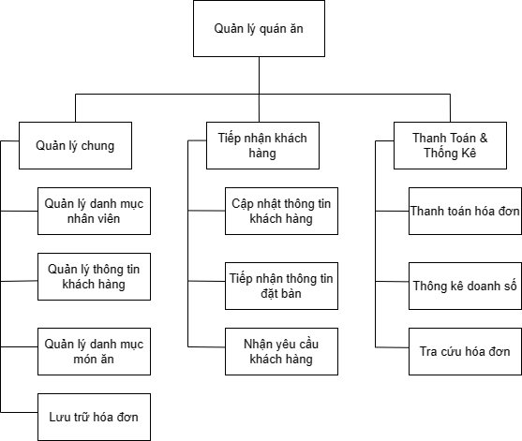

Hình 2. 1 Sơ đồ phân rã chức năng

## 2.4 Sơ đồ luồng dữ liệu mức ngữ cảnh

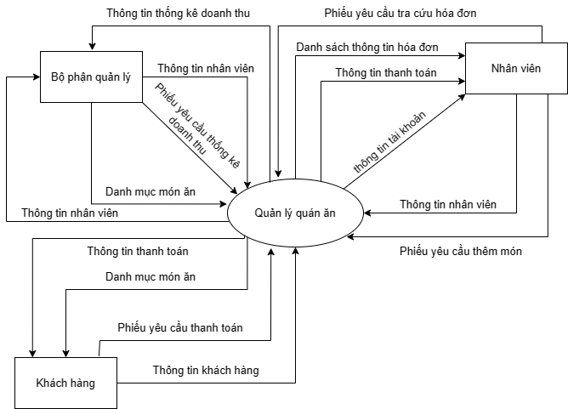

Hình 2.2 Sơ đồ luồng dữ liệu mức ngữ cảnh

## 2.5 Sơ đồ luồng dữ liệu mức dưới đỉnh

### 2.5.1 Quản lý chung

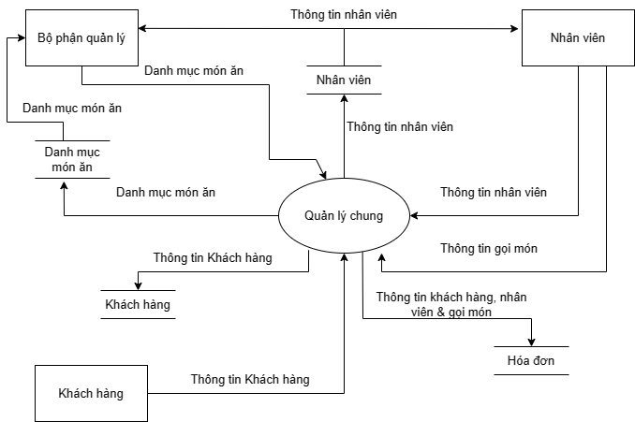

Hình 2.3 Sơ đồ luồng dữ liệu mức dưới đỉnh Quản lý chung

### 2.5.2 Tiếp nhận khách hàng

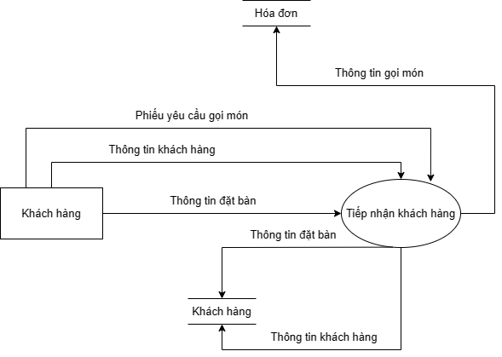

Hình 2.4 Sơ đồ luồng dữ liệu mức dưới đỉnh Tiếp nhận khách hàng

### 2.5.3 Thanh toán & Thống kê

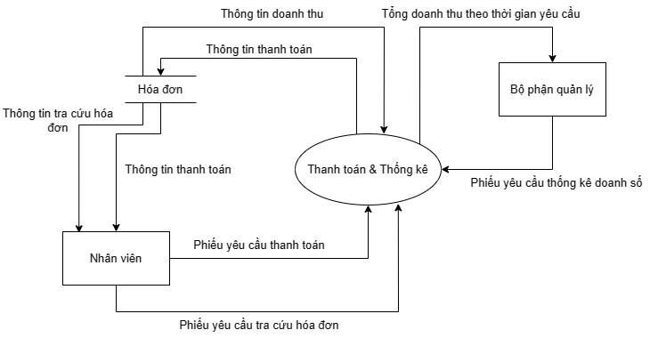

Hình 2.5 Sơ đồ luồng dữ liệu mức dưới đỉnh Thanh toán & Thống kê

## 2.6 Sơ đồ luồng dữ liệu mức đỉnh

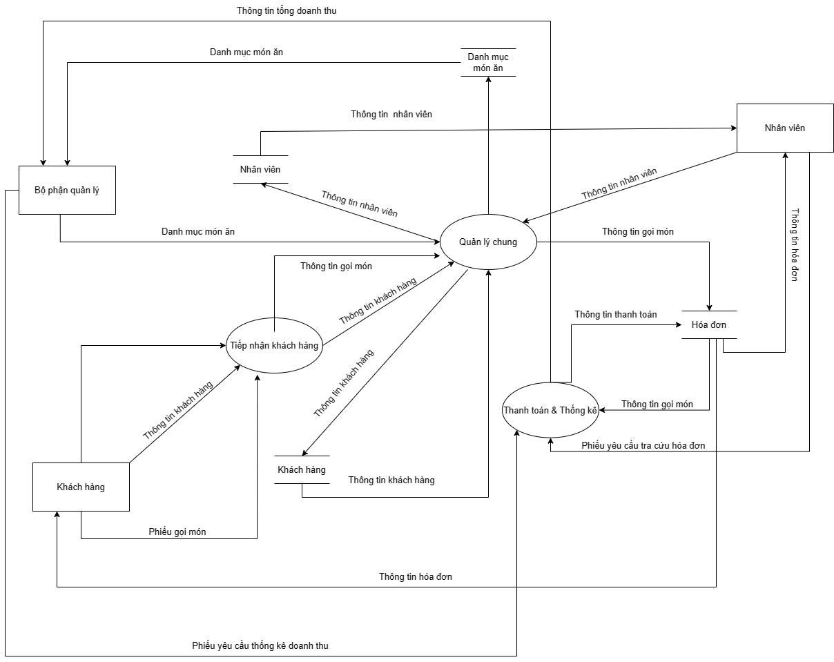

Hình 2.6 Sơ đồ luồng dữ liệu mức đỉnh

## 2.7 Sơ đồ ER

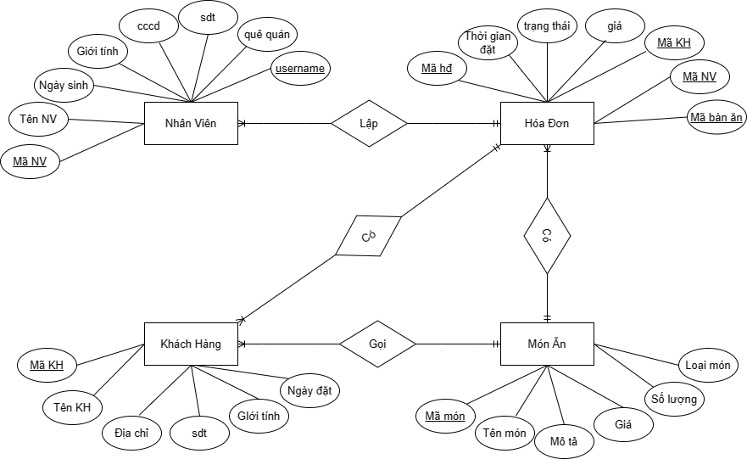

Hình 2.7 Sơ đồ ER

# CHƯƠNG 3 : XÂY DỰNG CƠ SỞ DỮ LIỆU

## 3.1 Các bảng dữ liệu quan hệ

Từ mô hình quan hệ của hệ thống chuyển thành các bảng dữ liệu quan hệ như sau:

- ACCOUNT (#username, pass, phanquyen)

- NHANVIEN (#manv, hoten, gioitinh, ngaysinh, cccd, sdt, quequan, username)

- CUSTOMER (#id, name, address, PhoneNumber, gender, dateCheck)

- FOOD (#id, name, description, price, type)

- BILL (#id, TimeOrder, status, price, note, customer_id, table_id, nhanvien_mnv)

- BILLINFO (#id, quantity, price, food_id, bill_id)

- TABLEFOOD (#id, name, status)  
Từ các bảng dữ liệu quan hệ trên, sau khi chuẩn hoá quan hệ thu được các bảng dữ  
liệu quan hệ như sau:  
- ACCOUNT (#username, pass, phanquyen)

- NHANVIEN (#manv, hoten, gioitinh, ngaysinh, cccd, sdt, quequan, #username)

- CUSTOMER (#id, name, address, PhoneNumber, gender, dateCheck)

- FOOD (#id, name, description, price, type)

- BILL (#id, TimeOrder, status, price, note, #customer_id, #table_id, #nhanvien_mnv)

- BILLINFO (#id, quantity, price, #food_id, #bill_id)

- TABLEFOOD (#id, name, status)

## **3.2. Sơ đồ cơ sở dữ liệu**

Hình 3.2 Sơ đồ cơ sở dữ liệu

## 3.3 Mô tả cơ sở dữ liệu

### 3.3.1 Bảng ACCOUNT

|  |  |  |
| --- | --- | --- |
| Tên cột | Giá trị | Mô tả |
| username | nvarchar(100) | Tên tài khoản |
| pass | nvarchar(100) | Mật khẩu |
| phanquyen | char(2) | Phân quyền |

Bảng 3.1 Bảng tài khoản

### 3.3.2 Bảng BILLINFO

|  |  |  |
| --- | --- | --- |
| Tên cột | Giá trị | Mô tả |
| id | int | Mã thông tin hóa đơn |
| quantity | int | Số lượng |
| price | float | Giá |
| food_id | int | Mã món |
| bill_id | int | Mã hóa đơn |

Bảng 3.2 Bảng thông tin hóa đơn

### 3.3.3 Bảng BILL

|  |  |  |
| --- | --- | --- |
| Tên cột | Giá trị | Mô tả |
| id | int | Mã hóa đơn |
| TimeOrder | date | Thời gian đặt bàn |
| status | int | Trạng thái |
| price | float | Giá |
| note | nvarchar(100) | Ghi chú |
| customer_id | int | Mã khách hàng |
| table_id | int | Mã bàn |

Bảng 3.3 Bảng hóa đơn

### 3.3.4 Bảng CUSTOMER

|  |  |  |
| --- | --- | --- |
| Tên cột | Giá trị | Mô tả |
| id | int | Mã khách hàng |
| name | nvarchar(30) | Tên khách hàng |
| address | nvarchar(100) | Địa chỉ |
| PhoneNumber | int | Số điện thoại |
| gender | nvarchar(4) | giới tính |
| dateCheck | date | Ngày đặt bàn |

Bảng 3.4 Bảng dữ liệu khách hàng

### 3.3.5 Bảng FOOD

|  |  |  |
| --- | --- | --- |
| Tên cột | Giá trị | Mô tả |
| id | int | Mã món |
| name | nvarchar(30) | Tên món |
| description | nvarchar(100) | Mô tả món ăn |
| price | float | Giá |
| type | nvarchar(100) | Kiểu món |

Bảng 3.5 Bảng danh mục món ăn

### 3.3.6 Bảng TABLEFOOD

|  |  |  |
| --- | --- | --- |
| Tên cột | Giá trị | Mô tả |
| id | int | Mã bàn |
| name | nvarchar(10) | Tên bàn |
| status | nvarchar(10) | Trạng thái |

Bảng 3.6 Bảng thông tin bàn ăn

### 3.3.7 Bảng NHANVIEN

|  |  |  |
| --- | --- | --- |
| Tên cột | Giá trị | Mô tả |
| manv | int | Mã nhân viên |
| hoten | nvarchar(100) | Họ tên nhân viên |
| gioitinh | nvarchar(5) | Giới tính |
| cccd | varchar(50) | Số căn cước công dân |
| sdt | varchar(50) | Số điện thoại |
| quequan | nvarchar(200) | Quê quán nhân viên |
| username | nvarchar(100) | Tên tài khoản |

Bảng 3.7 Bảng thông tin Nhân viên

## 3.4 Một số câu lệnh truy vấn SQL

### 3.4.1 Thêm dữ liệu khách hàng

Câu lệnh truy vấn :

INSERT [dbo].[CUSTOMER] ([id], [name], [address], [PhoneNumber], [gender], [dateCheck]) VALUES (0, N'Nguyen Van A', N'Hanoi', 987654321, N'Nam', NULL)

INSERT [dbo].[CUSTOMER] ([id], [name], [address], [PhoneNumber], [gender], [dateCheck]) VALUES (1, N'Le Thi B', N'HCM', 123455678, N'Nữ', NULL)

Hình 3.3 Kết quả khi sử dụng truy vấn

### 3.4.2 Cập nhật danh sách món ăn

Câu lệnh truy vấn :

INSERT [dbo].[FOOD] ([id], [name], [description], [price], [type]) VALUES (1, N'Ốc xào cà', N'Ốc xào cà bắt miệng vô cùng.', 50000, N'Hải sản')

INSERT [dbo].[FOOD] ([id], [name], [description], [price], [type]) VALUES (2, N'Gà rang lá chanh', N'Món gà rang thấm đầy đủ gia vị.', 200000, N'Món mặn')

INSERT [dbo].[FOOD] ([id], [name], [description], [price], [type]) VALUES (3, N'Sườn sụn om sấu', N'Vị chua thanh mát của sấu, vị ngọt của sườn.', 250000, N'Món mặn')

INSERT [dbo].[FOOD] ([id], [name], [description], [price], [type]) VALUES (4, N'Mướp đắng', N'Kết hợp vị đắng nhẹ của mướp cùng với vị béo của trứng.', 60000, N'Món rau')

INSERT [dbo].[FOOD] ([id], [name], [description], [price], [type]) VALUES (5, N'Tôm rang lá chanh', N'Tôm rang lá chanh đậm đà, giòn ngonị.', 280000, N'Hải sản')

INSERT [dbo].[FOOD] ([id], [name], [description], [price], [type]) VALUES (6, N'Dưa chua xào tóp mỡ', N'Chua chua, thơm nức lại giòn giòn, beo béo.', 60000, N'Món rau')

INSERT [dbo].[FOOD] ([id], [name], [description], [price], [type]) VALUES (7, N'Canh cua rau đay', N'Không thể thiếu vào những ngày hè nóng bực.', 80000, N'Món canh')

INSERT [dbo].[FOOD] ([id], [name], [description], [price], [type]) VALUES (8, N'Canh chua cá trắm', N'Canh chua vị ngon xuất sắc.', 200000, N'Món canh')

INSERT [dbo].[FOOD] ([id], [name], [description], [price], [type]) VALUES (9, N'Coca - Cola', N'Thương hiệu nước ngọt hàng đầu trên toàn cầu.', 15000, N'Nước uống')

INSERT [dbo].[FOOD] ([id], [name], [description], [price], [type]) VALUES (10, N'Sữa đậu', N'Giá trị dinh dưỡng cao và ít chất béo..', 15000, N'Nước uống')

INSERT [dbo].[FOOD] ([id], [name], [description], [price], [type]) VALUES (11, N'Ngan nấu xáo măng', N'Cân bằng cơ thể cho cả gia đình, rất tốt cho sức khỏe.', 200000, N'Món mặn')

INSERT [dbo].[FOOD] ([id], [name], [description], [price], [type]) VALUES (12, N'Cá basa kho tiêu', N'Có màu vàng nâu đẹp mắt, thịt cá mềm mịn.', 180000, N'Hải sản')

INSERT [dbo].[FOOD] ([id], [name], [description], [price], [type]) VALUES (13, N'Canh rau khoai nấu ruốc', N'anh mướt, nhuận tràng.', 35000, N'Món canh')

INSERT [dbo].[FOOD] ([id], [name], [description], [price], [type]) VALUES (14, N'Trà chanh', N'Trà chanh là một loại thức uống mát lạnh, thơm ngon.', 15000, N'Nước uống')

INSERT [dbo].[FOOD] ([id], [name], [description], [price], [type]) VALUES (15, N'Rau muống xào tỏi', N'Với vị đặc trưng ngọt, giòn, má.', 50000, N'Món rau')

INSERT [dbo].[FOOD] ([id], [name], [description], [price], [type]) VALUES (16, N'Nước cam', N'Tươi mát và giàu vitamin C..', 30000, N'Nước uống')

INSERT [dbo].[FOOD] ([id], [name], [description], [price], [type]) VALUES (17, N'Cải ngồng', N'Tươi ngọt luộc chấm nước mắm hoặc kho quẹt.', 45000, N'Món rau')

INSERT [dbo].[FOOD] ([id], [name], [description], [price], [type]) VALUES (18, N'Canh rong biển', N'Canh rong biển bổ dưỡng ngày giá rét.', 70000, N'Món canh')

INSERT [dbo].[FOOD] ([id], [name], [description], [price], [type]) VALUES (19, N'Sườn rim tỏi ớt', N'Từng miếng sườn, ngọt thơm, cay nồng.', 180000, N'Món mặn')

INSERT [dbo].[FOOD] ([id], [name], [description], [price], [type]) VALUES (20, N'Cá lăng kho tộ', N'Cá lăng kho có mùi thơm của riềng, gừng.ị.', 175000, N'Hải sản')

Hình 3.3 Kết quả sử dụng lệnh truy vấn

### 3.4.3 Cập nhật dữ liệu bàn ăn

Câu lệnh truy vấn :

INSERT [dbo].[TABLEFOOD] ([id], [name], [status]) VALUES (1, N'Bàn 1', N'Trống')

INSERT [dbo].[TABLEFOOD] ([id], [name], [status]) VALUES (2, N'Bàn 2', N'Trống')

INSERT [dbo].[TABLEFOOD] ([id], [name], [status]) VALUES (3, N'Bàn 3', N'Trống')

INSERT [dbo].[TABLEFOOD] ([id], [name], [status]) VALUES (4, N'Bàn 4', N'Trống')

INSERT [dbo].[TABLEFOOD] ([id], [name], [status]) VALUES (5, N'Bàn 5', N'Trống')

INSERT [dbo].[TABLEFOOD] ([id], [name], [status]) VALUES (6, N'Bàn 6', N'Trống')

INSERT [dbo].[TABLEFOOD] ([id], [name], [status]) VALUES (7, N'Bàn 7', N'Trống')

INSERT [dbo].[TABLEFOOD] ([id], [name], [status]) VALUES (8, N'Bàn 8', N'Trống')

INSERT [dbo].[TABLEFOOD] ([id], [name], [status]) VALUES (9, N'Bàn 9', N'Trống')

INSERT [dbo].[TABLEFOOD] ([id], [name], [status]) VALUES (10, N'Bàn 10', N'Trống')

INSERT [dbo].[TABLEFOOD] ([id], [name], [status]) VALUES (11, N'Bàn 11', N'Trống')

INSERT [dbo].[TABLEFOOD] ([id], [name], [status]) VALUES (12, N'Bàn 12', N'Trống')

INSERT [dbo].[TABLEFOOD] ([id], [name], [status]) VALUES (13, N'Bàn 13', N'Trống')

INSERT [dbo].[TABLEFOOD] ([id], [name], [status]) VALUES (14, N'Bàn 14', N'Trống')

INSERT [dbo].[TABLEFOOD] ([id], [name], [status]) VALUES (15, N'Bàn 15', N'Trống')

INSERT [dbo].[TABLEFOOD] ([id], [name], [status]) VALUES (16, N'Bàn 16', N'Trống')

INSERT [dbo].[TABLEFOOD] ([id], [name], [status]) VALUES (17, N'Bàn 17', N'Trống')

INSERT [dbo].[TABLEFOOD] ([id], [name], [status]) VALUES (18, N'Bàn 18', N'Trống')

Hình 3.4 Kết quả sử dụng lệnh truy vấn

### 3.4.4 Cập nhật dữ liệu hóa đơn

Câu lệnh truy vấn :

INSERT [dbo].[BILL] ([id], [TimeOrder], [status], [price], [note], [customer_id], [table_id]) VALUES (6, CAST(N'2024-04-23' AS Date), 0, 295000, NULL, 0, 6)

INSERT [dbo].[BILL] ([id], [TimeOrder], [status], [price], [note], [customer_id], [table_id]) VALUES (7, CAST(N'2024-04-23' AS Date), 0, 60000, NULL, 0, 7)

INSERT [dbo].[BILL] ([id], [TimeOrder], [status], [price], [note], [customer_id], [table_id]) VALUES (8, CAST(N'2024-04-23' AS Date), 0, 200000, NULL, 1, 6)

INSERT [dbo].[BILL] ([id], [TimeOrder], [status], [price], [note], [customer_id], [table_id]) VALUES (9, CAST(N'2024-04-23' AS Date), 0, 85000, NULL, 1, 6)

INSERT [dbo].[BILL] ([id], [TimeOrder], [status], [price], [note], [customer_id], [table_id]) VALUES (10, CAST(N'2024-04-23' AS Date), 0, 295000, NULL, 0, 6)

INSERT [dbo].[BILL] ([id], [TimeOrder], [status], [price], [note], [customer_id], [table_id]) VALUES (11, CAST(N'2024-04-23' AS Date), 0, 425000, NULL, 0, 6)

INSERT [dbo].[BILL] ([id], [TimeOrder], [status], [price], [note], [customer_id], [table_id]) VALUES (12, CAST(N'2024-04-23' AS Date), 0, 110000, NULL, 1, 2)

INSERT [dbo].[BILL] ([id], [TimeOrder], [status], [price], [note], [customer_id], [table_id]) VALUES (13, CAST(N'2024-04-23' AS Date), 0, 15000, NULL, 0, 5)

INSERT [dbo].[BILL] ([id], [TimeOrder], [status], [price], [note], [customer_id], [table_id]) VALUES (14, CAST(N'2024-04-23' AS Date), 0, 400000, NULL, 0, 5)

INSERT [dbo].[BILL] ([id], [TimeOrder], [status], [price], [note], [customer_id], [table_id]) VALUES (15, CAST(N'2024-04-23' AS Date), 0, 120000, NULL, 0, 5)

INSERT [dbo].[BILL] ([id], [TimeOrder], [status], [price], [note], [customer_id], [table_id]) VALUES (16, CAST(N'2024-04-23' AS Date), 0, 200000, NULL, 0, 5)

INSERT [dbo].[BILL] ([id], [TimeOrder], [status], [price], [note], [customer_id], [table_id]) VALUES (17, CAST(N'2024-04-23' AS Date), 0, 120000, NULL, 0, 6)

INSERT [dbo].[BILL] ([id], [TimeOrder], [status], [price], [note], [customer_id], [table_id]) VALUES (18, CAST(N'2024-04-23' AS Date), 0, 100000, NULL, 1, 16)

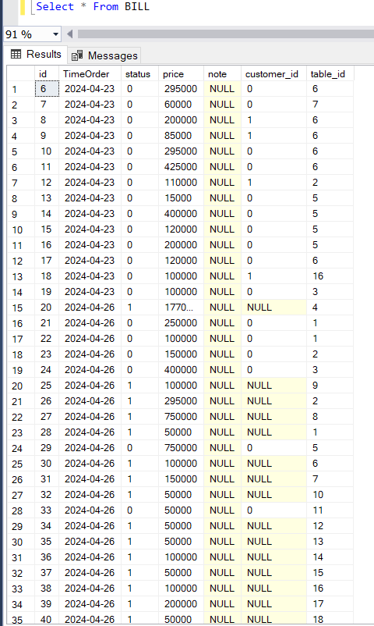

Hình 3.5 Kết quả sử dụng lệnh truy vấn

### 3.4.5 Cập nhật dữ liệu thông tin hóa đơn

Câu lệnh truy vấn :

INSERT [dbo].[BILLINFO] ([id], [quantity], [price], [food_id], [bill_id]) VALUES (9, 1, 280000, 5, 6)

INSERT [dbo].[BILLINFO] ([id], [quantity], [price], [food_id], [bill_id]) VALUES (10, 1, 15000, 9, 6)

INSERT [dbo].[BILLINFO] ([id], [quantity], [price], [food_id], [bill_id]) VALUES (11, 1, 60000, 6, 7)

INSERT [dbo].[BILLINFO] ([id], [quantity], [price], [food_id], [bill_id]) VALUES (12, 1, 200000, 11, 8)

INSERT [dbo].[BILLINFO] ([id], [quantity], [price], [food_id], [bill_id]) VALUES (13, 1, 15000, 9, 9)

INSERT [dbo].[BILLINFO] ([id], [quantity], [price], [food_id], [bill_id]) VALUES (14, 1, 70000, 18, 9)

INSERT [dbo].[BILLINFO] ([id], [quantity], [price], [food_id], [bill_id]) VALUES (15, 1, 80000, 7, 10)

INSERT [dbo].[BILLINFO] ([id], [quantity], [price], [food_id], [bill_id]) VALUES (16, 1, 15000, 9, 10)

INSERT [dbo].[BILLINFO] ([id], [quantity], [price], [food_id], [bill_id]) VALUES (17, 1, 200000, 11, 10)

INSERT [dbo].[BILLINFO] ([id], [quantity], [price], [food_id], [bill_id]) VALUES (18, 1, 180000, 12, 11)

INSERT [dbo].[BILLINFO] ([id], [quantity], [price], [food_id], [bill_id]) VALUES (19, 1, 45000, 17, 11)

INSERT [dbo].[BILLINFO] ([id], [quantity], [price], [food_id], [bill_id]) VALUES (20, 1, 200000, 11, 11)

INSERT [dbo].[BILLINFO] ([id], [quantity], [price], [food_id], [bill_id]) VALUES (21, 1, 80000, 7, 12)

INSERT [dbo].[BILLINFO] ([id], [quantity], [price], [food_id], [bill_id]) VALUES (22, 2, 15000, 10, 12)

INSERT [dbo].[BILLINFO] ([id], [quantity], [price], [food_id], [bill_id]) VALUES (23, 1, 15000, 9, 13)

INSERT [dbo].[BILLINFO] ([id], [quantity], [price], [food_id], [bill_id]) VALUES (24, 2, 200000, 8, 14)

INSERT [dbo].[BILLINFO] ([id], [quantity], [price], [food_id], [bill_id]) VALUES (25, 2, 60000, 6, 15)

INSERT [dbo].[BILLINFO] ([id], [quantity], [price], [food_id], [bill_id]) VALUES (26, 1, 200000, 11, 16)

INSERT [dbo].[BILLINFO] ([id], [quantity], [price], [food_id], [bill_id]) VALUES (27, 2, 60000, 6, 17)

INSERT [dbo].[BILLINFO] ([id], [quantity], [price], [food_id], [bill_id]) VALUES (28, 2, 50000, 1, 18)

Hình 3.6 Kết quả sử dụng lệnh truy vấn

# CHƯƠNG 4 : GIAO DIỆN

## 4.1 Đăng nhập chương trình

- Mục tiêu: Đăng nhập thành công vào hệ thống với các nhóm quyền hạn khác nhau.  
- Người sử dụng: Quản lý và Nhân viên.  
- Các bảng dữ liệu sử dụng: ACCOUNT.  
- Hướng dẫn sử dụng: Khi nhập tên tài khoản và mật khẩu nếu là quản lý thì click vào ô quản lý còn là nhân viên thì chỉ cần click vào “Đăng nhập”, quyền hạn sẽ được khởi tạo, câu lệnh truy vấn sẽ truy vấn đến bảng ACCOUNT chứa username và password. Kiểm tra thông tin đăng nhập và xác định nhóm quyền. Tài khoản gồm 2 nhóm quyền chính là:  
• Admin/quản lý: có tất cả quyền như quản lý nhân viên, quản lý thông tin khách hàng, quản lý danh mục món ăn, báo cáo thống kê, quản lý hoá đơn, xem thông tin tài  
khoản và đổi mật khẩu.  
• Staff/nhân viên: bị hạn chế quyền như quản lý danh mục món ăn , quản lý hóa đơn, quản lý nhân viên và có quyền đổi thông tin cá nhân của chính mình.  
- Kết quả: Đăng nhập thành công và có thể sử dụng hệ thống.

Hình 4.1 Giao diện đăng nhập

## 4.2 Chương trình chính (Main form)

- Mục tiêu: Hiển thị các danh mục của chương trình.  
- Người sử dụng: Người quản lý và Nhân viên.  
- Hướng dẫn sử dụng: Người dùng click vào các danh mục trên form main, load đến  
từng form cụ thể.  
- Kết quả: Hiển thị cụ thể từng form tùy vào mục đích người sử dụng.

Hình 4.2 Giao diện khi đăng nhập với tài khoản quản lý

Hình 4.3 Giao diện khi đăng nhập với tài khoản nhân viên

## 4.3 Quản lý danh sách nhân viên

Hình 4.4 Giao diện quản lý danh sách nhân viên

- Mục tiêu: Hiển thị dữ liệu từ cơ sở dữ liệu lên lưới ListView và các thao tác  
cơ bản.  
- Người sử dụng: Người quản lý  
- Các bảng dữ liệu sử dụng: NHANVIEN.  
- Hướng dẫn sử dụng: Người dùng click vào từng Button thực hiện các thao tác cơ  
bản như: thêm, xóa, sửa, tìm kiếm theo mã. Khi click vào Button Tạo mới thì mã nhân viên sẽ được tự động tạo theo dạng NV_ mã tiếp theo theo thứ tự tăng dần so với mã nhân viên cuối cùng và thứ tự đó chính là tên đăng nhập của tài khoản nhân viên được hệ thống cấp khi thêm thành công.  
- Kết quả: Các thao tác người dùng thực hiện được cập nhật vào cơ sở dữ liệu.

## 4.4 Quản lý danh sách khách hàng

Hình 4.5 Giao diện quản lý danh sách khách hàng

- Mục tiêu: Hiển thị dữ liệu từ cơ sở dữ liệu lên lưới ListView và các thao tác  
cơ bản.  
- Người sử dụng: Người quản lý và Nhân viên.  
- Các bảng dữ liệu sử dụng: CUSTOMER.  
- Hướng dẫn sử dụng: Người dùng click vào từng Button thực hiện các thao tác cơ  
bản như: thêm, xóa, sửa, tìm kiếm theo mã. Khi click vào Button Tạo mới thì mã nhân viên sẽ được tự động tạo theo dạng NV_ mã tiếp theo theo thứ tự tăng dần so với mã nhân viên cuối cùng.  
- Kết quả: Các thao tác người dùng thực hiện được cập nhật vào cơ sở dữ liệu.

## 4.5 Quản lý danh sách món ăn

Hình 4.6 Giao diện danh sách món ăn

- Mục tiêu: Hiển thị dữ liệu từ cơ sở dữ liệu lên lưới ListView và các thao tác  
cơ bản.  
- Người sử dụng: Người quản lý  
- Các bảng dữ liệu sử dụng: FOOD.  
- Hướng dẫn sử dụng: Người dùng click vào từng Button thực hiện các thao tác cơ  
bản như: thêm, xóa, sửa, tìm kiếm theo tên món.  
- Kết quả: Các thao tác người dùng thực hiện được cập nhật vào cơ sở dữ liệu.

## 4.6 Quản lý bàn ăn

Hình 4.7 Giao diện quản lý danh sách bàn ăn

- Mục tiêu: Hiển thị dữ liệu từ cơ sở dữ liệu lên panel bàn ăn dưới dạng các button để click vào từng bàn để cập nhật trạng thái hoặc thanh toán.

- Người sử dụng: Người quản lý và nhân viên.  
- Các bảng dữ liệu sử dụng: TABLEFOOD.  
- Hướng dẫn sử dụng: Người dùng click vào từng bàn ăn để lựa chọn thêm món hoặc thanh toán (Hình 4.7). Nếu chọn thêm món thì chọn “Có” còn thanh toán thì chọn “Không” :

+ Thêm món : Sau khi chọn thêm món thì sẽ hiện ra một giao diện như (Hình 4.8) cho phép người dùng chọn món ăn và số lượng món nếu xác nhận thì click và Button Xác nhận và Hủy nếu không muốn thêm . Sau khi xác nhận bàn ăn sẽ tự động chuyển thành có người nếu trước đó trống và sẽ tự động cập nhật giá của hóa đơn.

+ Thanh toán : Sau khi chọn thanh toán thì chương trình sẽ diện ra giao diện như (Hình 4.9). Lúc này người dùng có thể tùy chọn ngày, giờ và tên khách hàng đã đặt bàn .Chương trình sẽ tự động tính tổng giá của hóa đơn theo đơn giá và số lượng các món ăn rồi liệt kê những thông tin này ra màn hình. Nếu xác nhận thanh toán thì chương trình sẽ tự động xuất dữ liệu ra file Excel (Hình 4.10) và thông báo ra màn hình đã xuất thành công. Sau đó bàn ăn đó sẽ tự động chuyển thành trạng thái trống.  
- Kết quả: Các thao tác người dùng thực hiện được cập nhật vào cơ sở dữ liệu.

Hình 4.8 Giao diện thêm món hoặc thanh toán

Hình 4.9 Giao diện thêm món

Hình 4.10 Giao diện thanh toán hóa đơn

Hình 4.11 Hóa đơn xuất thành file Excel

## 4.7 Quản lý danh sách hóa đơn

Hình 4.12 Giao diện quản lý danh sách hóa đơn

- Mục tiêu: Hiển thị dữ liệu từ cơ sở dữ liệu lên lưới ListView và các thao tác  
cơ bản

- Người sử dụng: Người quản lý và nhân viên  
- Các bảng dữ liệu sử dụng: BILL, CUSTOMER.  
- Hướng dẫn sử dụng: Người dùng click vào từng Button thực hiện các thao tác cơ  
bản như: thêm, xóa, sửa, tìm kiếm theo tên khách hàng ngày đặt và số bàn.  
- Kết quả: Các thao tác người dùng thực hiện được cập nhật vào cơ sở dữ liệu.

## 4.8 Thống kê doanh thu

Hình 4.13 Giao diện thống kê doanh thu

- Mục tiêu: Tính tổng doanh thu khoảng thời gian tự chọn.

- Người sử dụng: Người quản lý  
- Các bảng dữ liệu sử dụng: BILL.  
- Hướng dẫn sử dụng: Người dùng chọn ngày bắt đầu và ngày kết thúc sau đó click vào Button Tìm chương trình sẽ tự động tính toán tổng doanh thu và in ra màn hình.  
- Kết quả: In ra màn hình tổng doanh thu.

## 4.9 Quản lý thông tin cá nhân

Hình 4.14 Giao diện quản lý thông tin cá nhân của nhân viên

- Mục tiêu: Sửa thông tin cá nhân của nhân viên.

- Người sử dụng: Nhân viên  
- Các bảng dữ liệu sử dụng: NHANVIEN, ACCOUNT.  
- Hướng dẫn sử dụng: Người dùng sửa thông tin từng mục trong từng TextBox và DateTimePicker sau đó click vào Button Lưu thông tin để dữ liệu được lưu vào cơ sở dữ liệu.  
- Kết quả: Sửa thông tin của nhân viên trong cơ sở dữ liệu.

KẾT LUẬN

Kết quả đạt được

Sau một thời gian nghiên cứu và tìm hiểu để phân tích đề tài và dưới sự quan tâm và hướng dẫn tận tình của giảng viên Đỗ Tuấn Hạnh,nhómem đã hiểu được những công việc chính để hoàn thành đề tài: “**Xây dựng phần mềm quản lý quán ăn**”. Bên cạnh đó nhóm em cũng gặp rất nhiều khó khăn, nhưng nhóm em cũng cố gắng rất nhiều để hoàn thành phần mềm với kết quả đạt được:

+ Tìm hiểu cách thức quản lý quán ăn.

+ Xây dựng được phần mềm quản lý quán ăn.

Ưu điểm và nhược điểm của hệ thống

+ Ưu điểm:

* Phần mềm giúp xem những thông tin cần thiết, về khách hàng,nhân viên,thông tin của nhân viên, món ăn ,hóa đơn ,báo cáo & thống kê.
* Phần mềm cơ bản là có chức năng thêm, sửa, xóa, tìm kiếm và thống kê.

+ Nhược điểm:

* Hệ thống còn nhiều phần xử lý chưa được tối ưu.
* Giao diện vẫn chưa được nổi bật và đẹp mắt.
* Nhiều tính năng quản lý còn hạn chế.

**+** Hướng phát triển:

Trong tương lai nhóm em sẽ xây dựng phát triển nhiều tính năng phù hợp cho Phần mềm trau chuốt lại, cho giao diện đẹp hơn để hoàn thiện Phần mềm.

***Xin chân thành cảm ơn!***

TÀI LIỆU THAM KHẢO

1. TIẾNG ANH
2. TIẾNG VIỆT

[1] <https://viblo.asia/p/mo-hinh-quan-he-thuc-the-entity-relationship-model-oOVlYEenl8W>

[2] <http://www.fts.com.vn/su-dung-phan-mem-quan-ly-ban-hang-trong-doanh-nghiep-hien-nay.html>

[3] <https://iviettech.vn/blog/543-ban-ve-use-case-use-case-diagram.html>

[4] <https://iviettech.vn/blog/1358-thuc-hanh-xay-dung-sequence-diagarm.html>

[5] Tài liệu lập trình C# – ĐH KHTN